Miércoles
08
de marzo

3° de Secundaria
Lengua Materna

Identificar características de novelas renacentistas

Aprendizaje esperado: emplea las TIC como fuente de información.

Énfasis: explorar características del español del Renacimiento.

¿Qué vamos a aprender?

Ten listos los materiales que ya conoces: cuaderno, bolígrafo y tu libro de texto.

Lleva un registro de las ideas y palabras clave del contenido de la sesión.

Te pedimos que elabores en tu cuaderno un esquema como el que se presenta en la imagen; puedes colocar en cada columna los espacios que deseen.

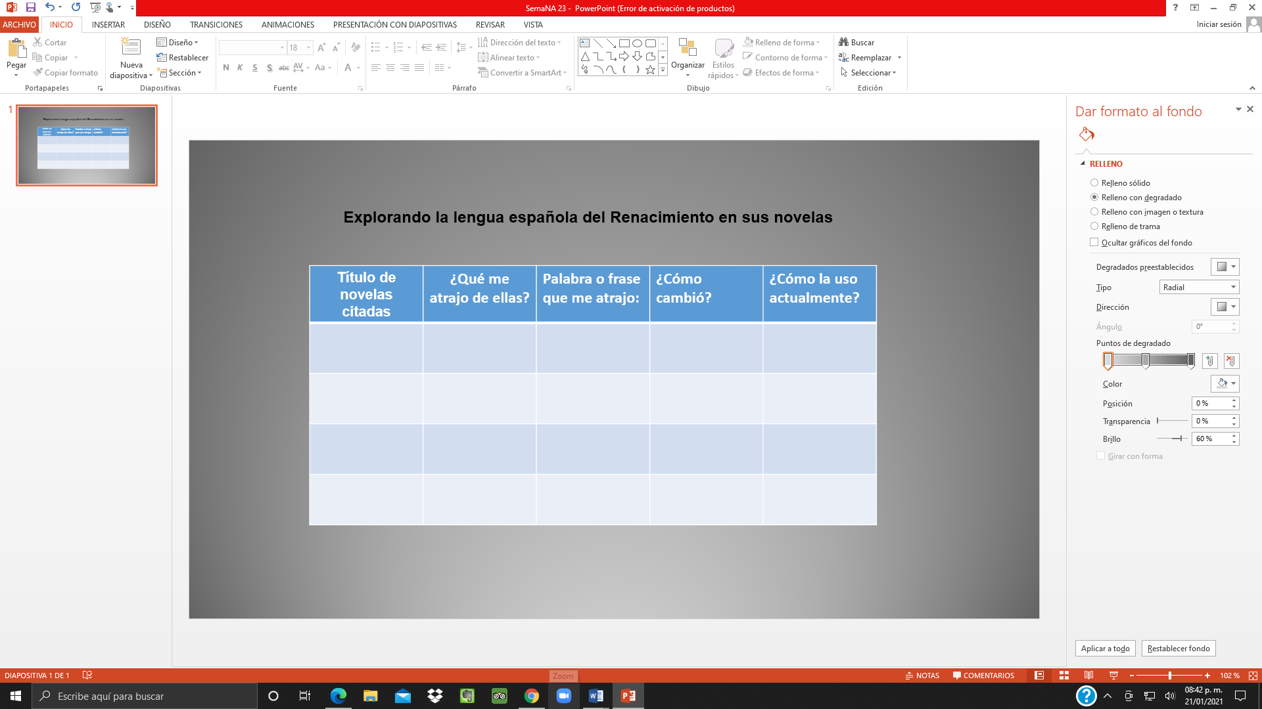

El propósito es que puedas contar con los apuntes necesarios para recordar y ampliar la información, o para aclarar dudas con ayuda de tus docentes y del libro de texto.

Seguramente recordarás la vida de Lazarillo de Tormes Esa es una novela del Renacimiento español.

No existe nada más portentoso que el ser humano sí, con todos los defectos o virtudes que pueda tener, pero siempre persiguiendo ideales y tratando de vivir de la mejor manera, aunque a veces uno que otro se pasa de listo.

En todos los tiempos hay personajes que tratan de sacar ventaja de otros, como Lazarillo, ese pícaro muchacho.

La historia gira en torno a un jovencito que sirve a varios amos, entre ellos, a un invidente, los patrones con los que se topa siempre quieren aprovecharse de él.

Lee el siguiente fragmento:

—Agora quiero yo usar contigo de una liberalidad, y es que ambos comamos este racimo de uvas y que hayas de él tanta parte como yo. Partillo hemos de esta manera: tú picarás una vez y yo otra, con tal que me prometas no tomar cada vez más de una uva. Yo haré lo mismo hasta que lo acabemos, y de esta suerte no habrá engaño.

Hecho así el concierto, comenzamos; mas luego al segundo lance, el traidor mudó propósito, y comenzó a tomar de dos en dos, considerando que yo debería hacer lo mismo. Como vi que él quebraba la postura, no me contenté ir a la par con él, mas aún pasaba adelante: dos a dos y tres a tres y como podía las comía.

Acabado el racimo, estuvo un poco con el escobajo en la mano, y, meneando la cabeza, dijo:
—Lázaro, engañado me has. Juraré yo a Dios que has tú comido las uvas tres a tres.
—No comí —dije yo—; mas ¿por qué sospecháis eso?
Respondió el sagacísimo ciego:
—¿Sabes en qué veo que las comiste tres a tres? En que comía yo dos a dos y callabas.

Tan tramposo es Lazarillo como su patrón. Cómo pudiste notar, el lenguaje es distinto al que se usa hoy en día.

Seguramente notaste la presencia de frases o palabras raras, esa novela fue escrita en el siglo XVI, cuando, no se hablaba el español tal como se habla en la actualidad.

Las lenguas van cambiando de acuerdo con las necesidades de los hablantes.

Los hablantes, en todos los tiempos, van encontrando palabras para nombrar objetos, acciones, ideas, sentimientos y otros conceptos abstractos. Todas en algún momento han surgido como producto de una necesidad de comunicación; al paso del tiempo, algunas se transforman, otras desaparecen.

Muchas palabras antiguas fueron cambiando hasta convertirse en las que hoy se usan cotidianamente.

“No se puede amar lo que no se conoce”, dice un adagio popular. Por eso, para amar nuestra lengua, antes debes conocerla.

Emprenderás un viaje por el tiempo en el que conocerás algunos testimonios literarios que te mostrarán cómo el idioma español fue creciendo, consolidándose, para llegar a ser lo que es: un fantástico instrumento de comunicación hablado por millones de personas en todo el planeta.

Por medio de una novela como La vida de Lazarillo de Tormes, por ejemplo, puedes conocer las experiencias de algunos jóvenes pobres que debían echar mano de su ingenio para sobrevivir. Aunque Lazarillo es un personaje ficticio, permite entender la realidad que afrontaban muchos españoles en el siglo XVI.

Ojalá que algún día algún alumno o alumna escriba una novela sobre la pandemia. De ese modo, en cuatrocientos años, la gente sabrá cómo se sintieron los jóvenes durante este periodo.

¿Qué te parece si inicias tu viaje en el tiempo? Ya te imaginaste lo que pasará cuatrocientos años adelante, pero ahora viajarás cuatrocientos años atrás.

En la época en la que se escribió La vida de Lazarillo de Tormes. Precisamente, un periodo artísticamente prolífico, humanista, lleno de contrastes sociales y cambios políticos, el Renacimiento.

Aunque el Renacimiento abarcó varios países europeos, te centrarás en España.

Conocerás sobre la literatura española de los siglos XVI y XVII, puesto que los mexicanos somos herederos de esa tradición y de esa lengua.

¿Qué hacemos?

En el Renacimiento, la vida terrenal ofrece placeres y experiencias que deben gozarse y analizarse a la luz de la inteligencia. El hombre y la razón ocupan un lugar predominante, puesto que sólo la consciencia humana es capaz de conferirle sentido al mundo.

En España, el matrimonio de los reyes católicos supone la unidad nacional, pues atenuó parte de la crisis sociopolítica que existía en ese momento y propició un auge cultural. El Renacimiento inició en España más tarde que en Italia, que fue la cuna de esta revolución social y cultural. Muchos modelos artísticos italianos se implantaron en España casi un siglo después de que fueron originalmente concebidos.

De esta nueva valoración del hombre nace el humanismo, impulsado por causas materiales de enorme trascendencia, entre ellas, el descubrimiento de América en 1492, que abrió nuevos horizontes y, sobre todo, la invención de la imprenta de tipos móviles en 1440 por el alemán Johannes Gutenberg, que facilitó la difusión del saber.

¿Qué pasaba con el idioma en medio de tantos cambios? Seguramente había un torrente de palabras y expresiones que iban, venían, se mezclaban, se adecuaban, se incorporaban o salían del lenguaje habitual.

Prácticamente todos los países con los que España tuvo relación en esa época dejaron su huella en el vocabulario; algunos ejemplos son:

- Voces cultas provenientes del griego, como academia, alfabeto, ortografía.

- Palabras sonoras provenientes del italiano: conversar, oratoria, novela, soneto, carnaval.

- Voces de origen francés: gala, galán, reproche, jardín.

- Vocablos de origen portugués: enfadar, corpiño, mermelada.

- Voces de origen árabe, como elixir, hazaña, jinete, naranja, ojalá.

- No puede dejar de mencionarse la aportación que las lenguas indígenas de América hicieron al idioma español para nombrar nuevas realidades, entre muchas otras: huracán, chocolate, cacao, coyote, henequén, cóndor.

En el Renacimiento hubo variaciones fonéticas, gramaticales, léxicas, incluso, formación de nuevas palabras a partir de sufijos y prefijos.

La lengua española era un torbellino de cambios acelerados en la forma, significado y pronunciación de las palabras y expresiones.

Si te es posible observa el programa de Aprende en Casa III, porque estará de invitado el doctor Alejandro Velázquez Elizalde y dirá algunos comentarios acerca de los cambios que nuestro idioma tuvo durante el Renacimiento.

Responderá las siguientes dudas:

- Una duda frecuente es si él considera que el idioma español se debilita o enriquece con las incorporaciones y cambios en su vocabulario, o pierde su esencia.

- Finalmente, una duda común relacionada con la llegada del español a América es si se habla mal el español en nuestro continente.

Es muy importante conocer más sobre la lengua que usas. Ahora entiendes cómo esa novela (La vida de Lazarillo de Tormes) muestra el vocabulario que se empleaba en el Renacimiento. También los libros que se escribieron en esa época reflejan diversos aspectos de la vida, como ciertas costumbres y formas de pensar.

La literatura es un reflejo de la vida del pueblo que la produce.

En el Renacimiento español, gracias a la imprenta, proliferaron los escritores. Se escribía poesía, teatro y prosa.

La novela como género literario nació en el Renacimiento. El teatro y la poesía lírica nacen en la Grecia antigua, muchos siglos antes, pero la novela, que es un relato escrito en prosa y se basa en la narración de sucesos organizados en capítulos, nació entre los siglos XV y XVI.

En las novelas renacentistas se idealizó el sentimiento amoroso y se consideró a la mujer, al arte y a la naturaleza como las tres fuentes principales de la perfección.

A partir de esas ideas, surgieron varios tipos de novelas:

- Picaresca
- De caballerías
- Bizantina
- Morisca
- Pastoril

La novela picaresca está escrita en primera persona, por ello se afirma que es autobiográfica; su personaje central es un pícaro (alguien que para sobrevivir utiliza la astucia y el engaño); es una crítica a la sociedad de su tiempo; emplea un lenguaje coloquial.

Esas características están en El Lazarillo de Tormes. ¿Recuerdas al jovencito que, al ser defraudado por su patrón invidente, le da la vuelta al engaño y acaba comiendo más uvas? En el fondo de esta novela hay una crítica a la sociedad. Mucha gente padecía pobreza y debía ingeniárselas para sobrevivir.

En cambio, en las novelas de caballerías, el protagonista es un caballero andante, héroe que recorre distintos lugares para defender a los débiles y luchar por conseguir un mundo mejor; este personaje es valiente y honorable y está movido por sentimientos tan puros como la fe, la bondad y el amor.

Este tipo de novela cobró auge en España con la publicación de la versión revisada del Amadís de Gaula, de Garci Rodríguez de Montalvo, en 1508.

En este pasaje, Amadís lucha contra dos caballeros para defender que la belleza de su amada es muy superior a la de cualquier otra mujer:

—Caballero, yo os tengo por buen mancebo y ruego que antes que más mal recibáis, otorguéis ser más hermosa mi amiga que la vuestra.

—Callad —dijo Amadís—, que tal mentira nunca será por mi boca otorgada.
Entonces se fueron a acometer y herir con las espadas de tan fuertes golpes que espanto ponían, así a los que miraban como a ellos mismos que los recibían…

¿Qué significa “otorguéis ser más hermosa mi amiga que la vuestra”?

Precisamente esa es la frase que hace enfurecer a Amadís. Lo que está queriendo decir el caballero que reta al héroe es: “acepte usted que mi dama es más bella que la suya”.

Observa cómo ciertos verbos tienen usos que hoy ya no son vigentes. Por ejemplo: “otorguéis ser más hermosa”, que hay que entender como “aceptar o conceder que es”. Esta expresión es la que molesta a Amadís y se dispone a pelear antes que aceptar que su dama es menos agraciada que la del otro caballero.

La novela bizantina se centra en aventuras y viajes en los que se desarrolla una trama amorosa: ofrece vicisitudes de una pareja de enamorados que se reúnen, al final, en un encuentro feliz. Ejemplos de ellas son:

- Los trabajos de Persiles y Sigismunda, de Cervantes.
- El peregrino en su patria, de Lope de Vega.

Los habitantes del norte de África, recién convertidos al islam, denominados entonces moros, invadieron territorios españoles durante la Edad Media; ese choque entre dos culturas seguramente fue fuente de inspiración de numerosas novelas.

La novela morisca alude a las relaciones entre moros y cristianos en la España de los siglos XVI y XVII. Presenta como protagonistas a musulmanes, idealizando sus relaciones con los cristianos, con ejemplos de convivencia y generosidad entre ellos. Una de las novelas más conocidas es

- El Abencerraje y la hermosa Jarifa

Abindarráez es un moro que cae preso y cuenta a su captor cristiano (don Rodrigo de Narváez) la historia de su amor a Jarifa y cómo le había prometido a ésta casarse con ella y huir.

Narváez, conmovido por el dolor de Abindarráez, lo libera para que vaya al encuentro de Jarifa con la promesa de volver a los tres días a su prisión.

Abindarráez busca a Jarifa y regresa con ella a la prisión. Al ver que Abindarráez cumple su palabra, Narváez lo libera.

En el siguiente fragmento observas locuciones conjuntivas, es decir, expresiones fijas que funcionan como nexos, que han perdido vitalidad en el español actual, como “de suerte que”, que indica una consecuencia o resultado.

—De suerte, señora, que vuestro captivo lo es también del alcaide de Álora; yo no siento la pena de la prisión, que vos enseñasteis mi corazón a sufrir, mas vivir sin vos tendría por la misma muerte.

Finaliza esta exploración con la novela pastoril.

La novela pastoril ofrece una visión idealizada del mundo y de los seres humanos. Los protagonistas son pastores cultos que cuentan sus aventuras y desventuras amorosas en una naturaleza idílica e irreal.

Dos obras representativas son:

- La Galatea, de Miguel de Cervantes.
- La Arcadia, de Lope de Vega.

En La Galatea, Cervantes muestra a dos pastores enamorados de Galatea, una linda pastora que reúne todas las virtudes: discreción, inteligencia, honestidad, bondad; ella ama su libertad y no quiere verse atrapada por el yugo amoroso, así es que hace sufrir a los dos pastores.

La naturaleza, la mujer perfecta, el amor, nota cómo los elementos del Renacimiento se concentran en un idioma español que se encontraba en plena consolidación.

Lee lo que cantaba el pastor enamorado a la orilla del río:

Creí que el fuego que en el alma enciende
el niño alado, el lazo con que aprieta,
la red sotil con que a los dioses prende,
y la furia y el rigor de su saeta,
que así ofendiera como a mí me ofende
al sujeto sin par que me sujeta;
mas contra un alma que es de mármol hecha
la red no puede, el fuego, el lazo y flecha…

Eso cantaba Elicio, pastor en las riberas del Tajo, con quien la naturaleza se mostró tan liberal […]

Aquí notas nuevamente palabras con significados que hoy no se emplean de forma tan habitual, como “prender”, con el sentido de “capturar”, o el uso de “mas”, como sinónimo de “pero”.

El reto de hoy:

Realiza una tabla comparativa: en una columna anota palabras y frases del español del Renacimiento; en la otra columna, esas mismas palabras y frases tal como se emplean actualmente.

Elabora un mapa mental, ilustrado y colorido, con el título: Novelas del Renacimiento. Anota sus características primordiales, así como los títulos de las obras citadas en la sesión y el nombre del autor correspondiente.

Busca, revisa y consulta tu libro de texto.

El aprendizaje esperado ha sido:

Ahora ya tienes conocimientos sobre nuestro idioma; úsalos para emplearlo cada vez de mejor manera.

¡Buen trabajo!
Gracias por tu esfuerzo.

